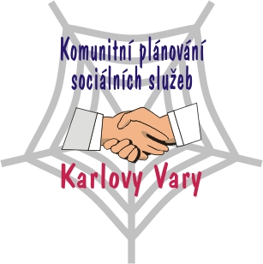
ZÁVAZNÁ PŘIHLÁŠKA
KONFERENCE K SOCIÁLNÍM SLUŽBÁM „Sociální služby ve městě Karlovy Vary – věc veřejná“,
konaná dne 15. 11. 2012 v sále Lidového domu v Karlových Varech – Staré Roli, ul. Školní 7.

Titul, jméno a příjmení

Název organizace (zastupující subjekt)

Adresa

Telefon/Mobilní telefon

E - mail

V Karlových Varech, dne: ………………………………
Přihlášku v elektronické podobě prosím zašlete do 23. 10. 2012
Kontakt pro doručování a poskytování dalších informací:
m.jednorozcova@mmkv.cz, tel. 353 118 585.

